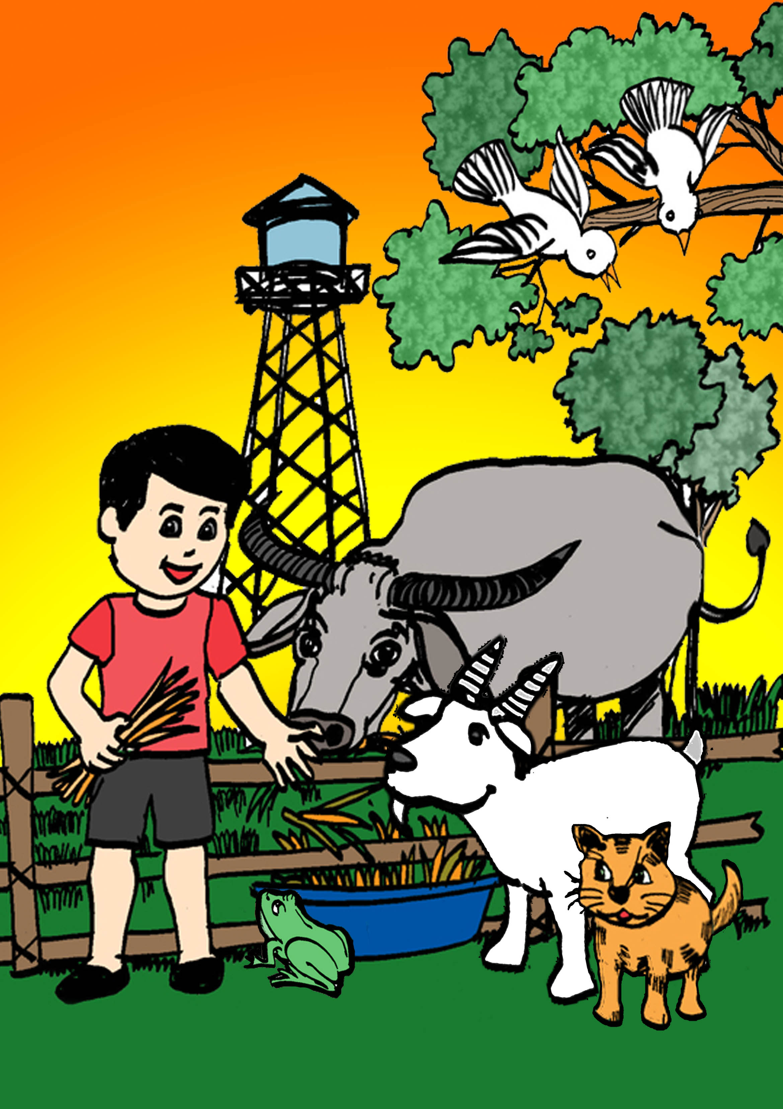
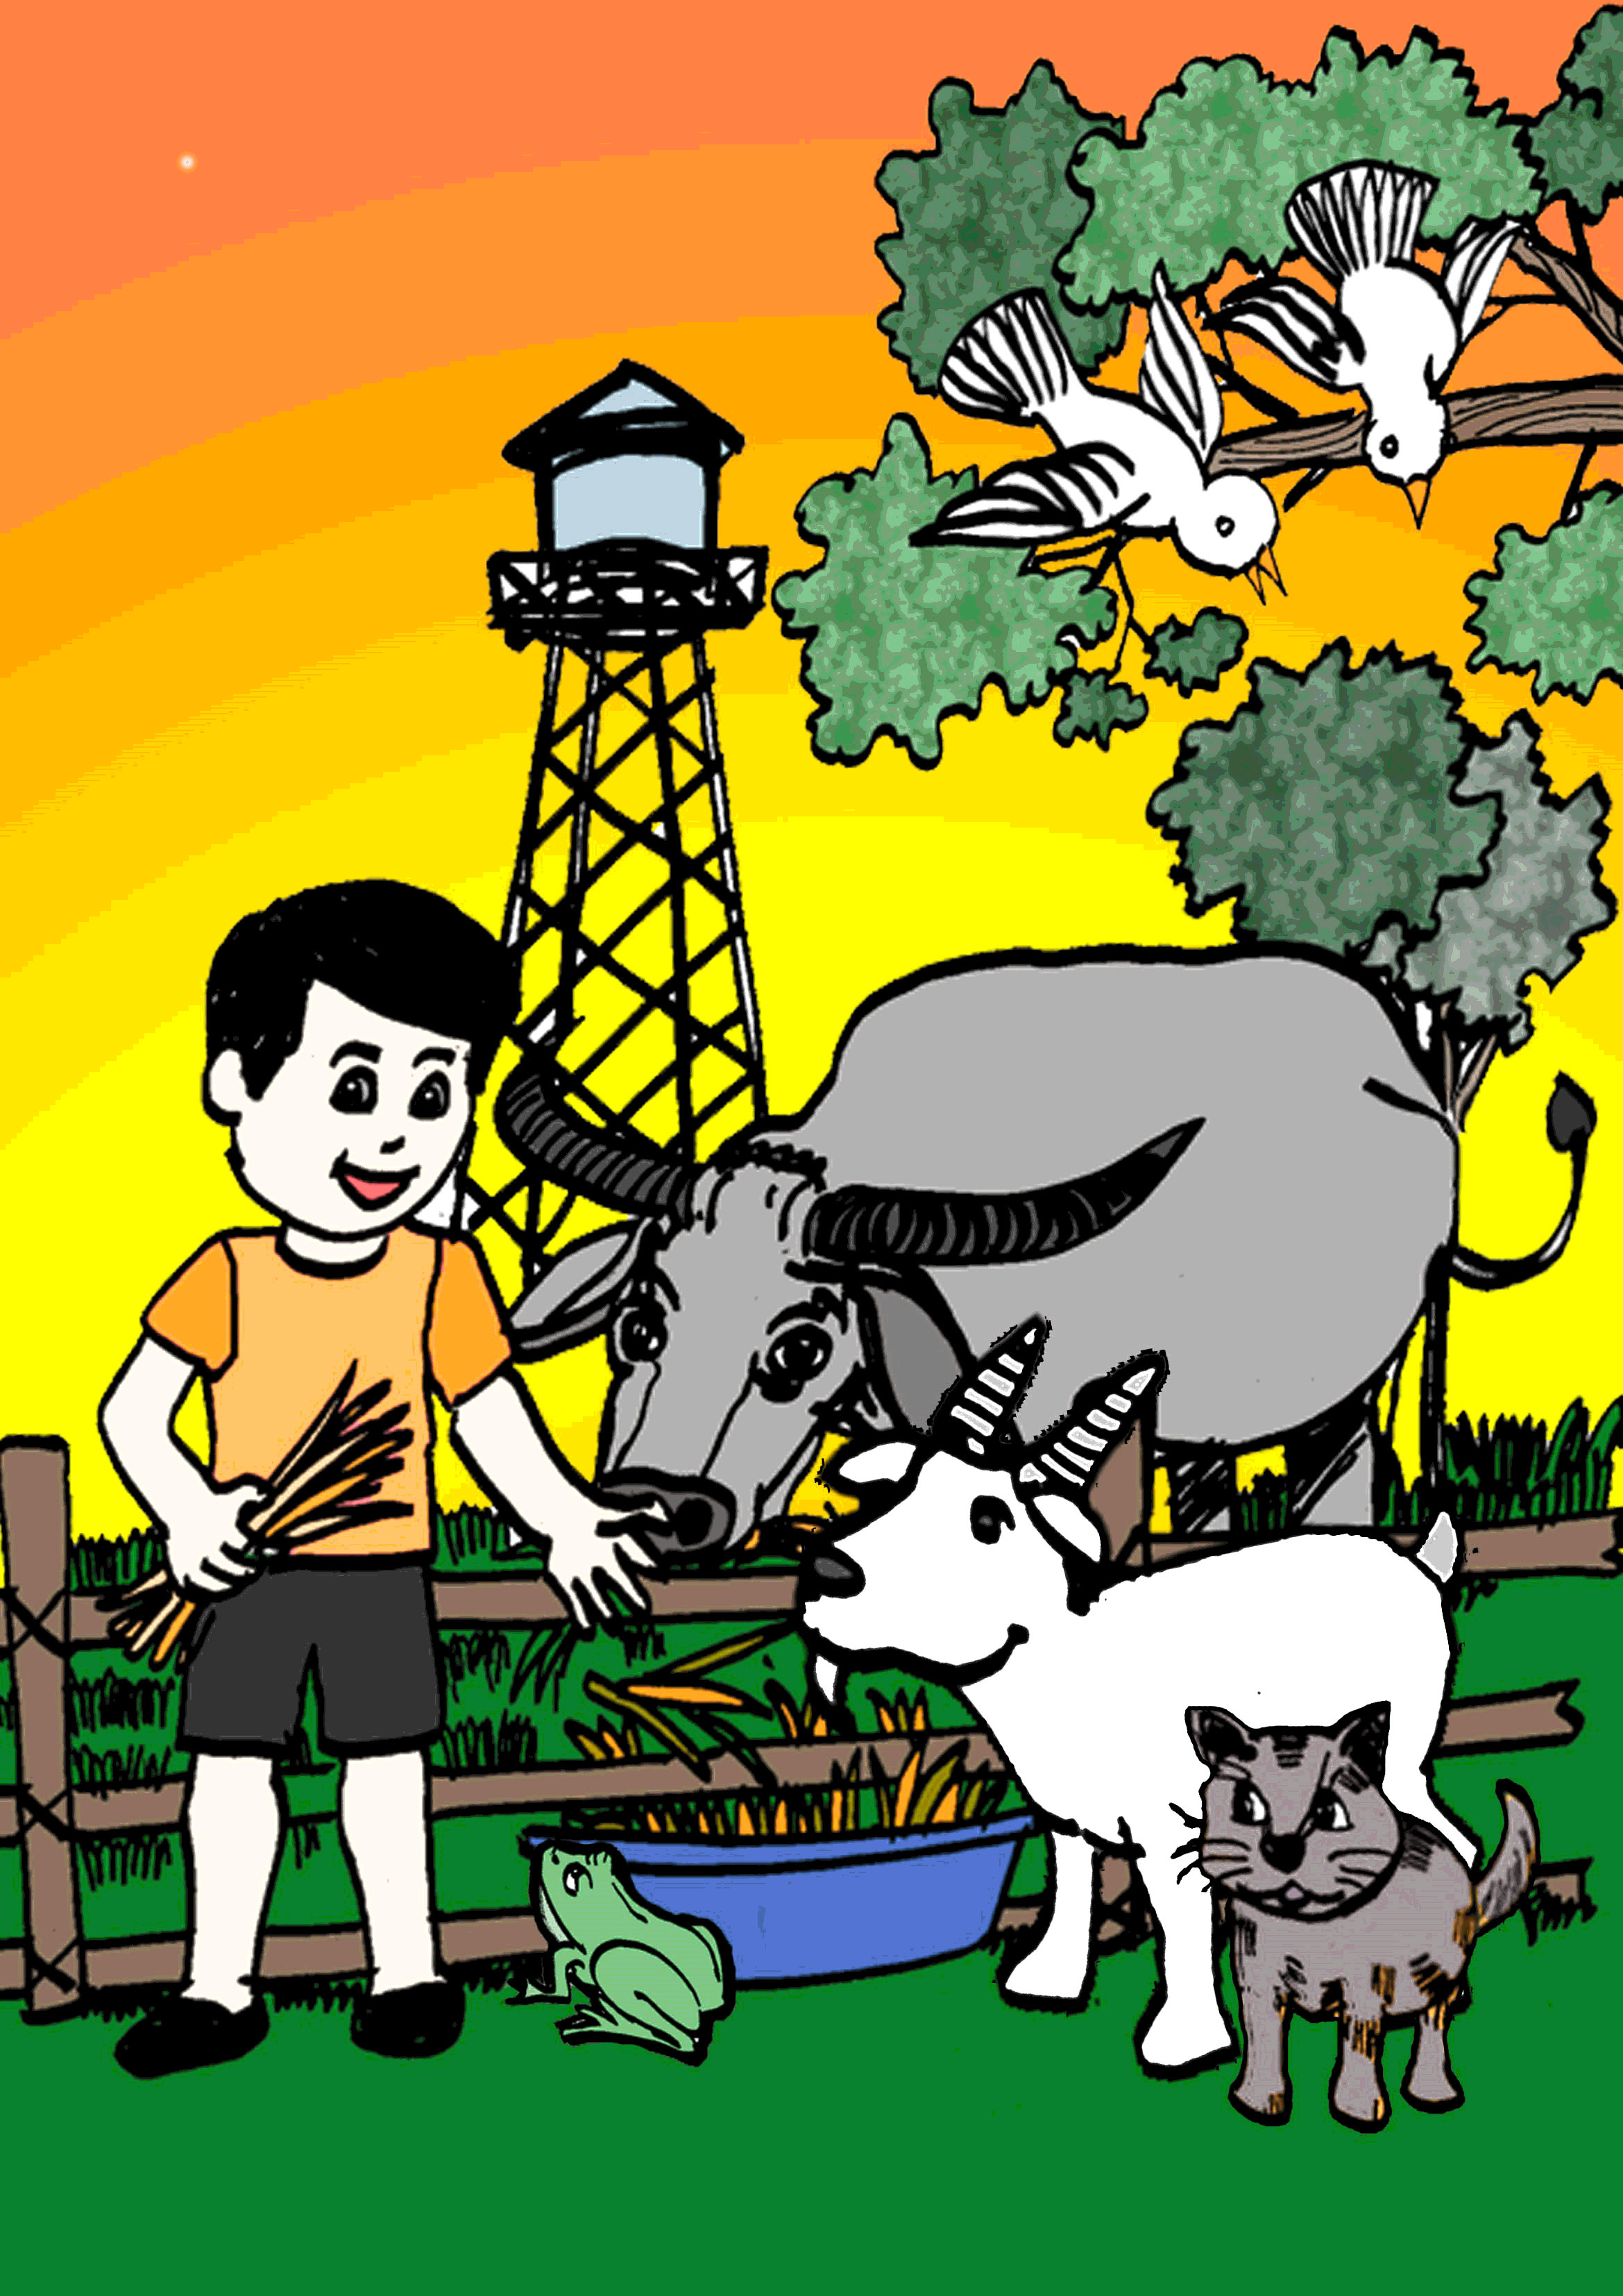

Kagawaran ng Edukasyon
Sinulat neng
Nelia D. Bamba
Dinrowing neng
Erich D. Garcia
Dinrowing ni
Erich D. Garcia
Kagawaran ng Edukasyon
Isinalin ni
Chester C. Cortez

Kagawaran ng Edukasyon
Sinulat ni
Nelia D. Bamba
Dinrowing ni
Erich D. Garcia

Published by the

LEARNING RESOURCES MANAGEMENT AND DEVELOPMENT SYSTEM (LRMDS)
Department of Education
Region II
Nueva Vizcaya
Copyright 2015

COPYRIGHT NOTICE
Section 9 of Presidential Decree No. 49 provides:
“No copyright shall subsist in any work of the Government of the Republic of the Philippines. However, prior approval of the government agency of office wherein the work is created shall be necessary for exploitation of such work for profit.”
This material has been developed within the Project in the Mother Tongue-Based Multilingual Education (MTB-MLE) implemented by Curriculum and Learning Management Division (CLMD) of the Department of Education Region II (DepED RO2). It can be reproduced for educational purposes and the source must be clearly acknowledged. The material may be modified for the purpose of translation into another language but the original work must be acknowledged. Derivatives of the work including creating an edited version, an enhancement or a supplementary work are permitted provided all original work is acknowledged and the copyright is attributed. No work may be derived from this material for commercial purposes and profit.
LORENA BAGTONG
Bais City Pilot School
Writer
ALFREA CABANAG
Bais City Pilot School
Writer

GERALDINE T. PACULANANG
Bais City Pilot School
Illustrator/ Writer
CHESTER C. CORTEZ
SDO Nueva Vizcaya
Illustrator/ Translator

This first digital edition has been produced for print and online distribution within the Department of Education, Philippines via the Learning Resources Management Development Systems (LRMDS) Portal by Region II. http://lrmds.deped.gov.ph

Ngayon ay araw ng Sabado! Maagang gumising si Bentong. Pupunta ang kanyang tatay at nanay sa kanilang hayupan. Nais sumama ni Dino sa kanila upang makita ang mga magagandang bagay doon.

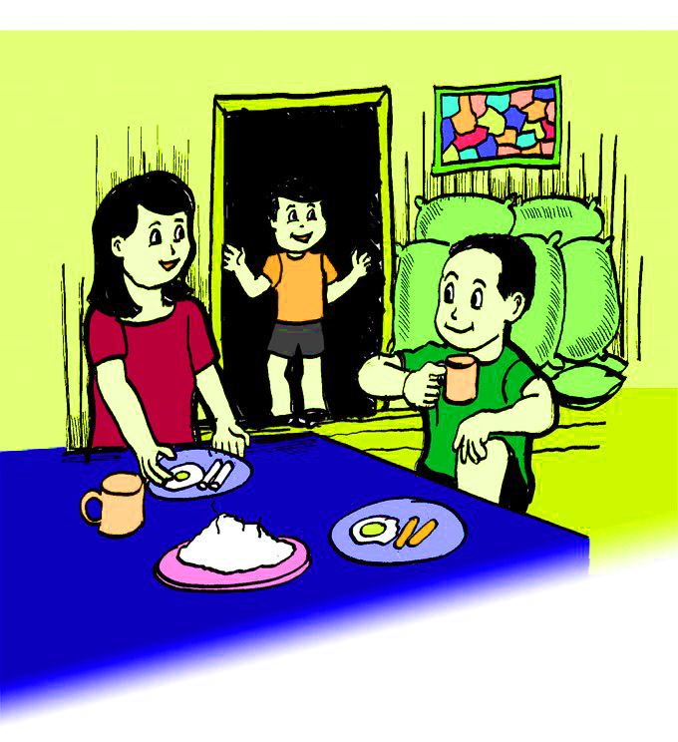

Buhat-buhat niya ang basket na punung-puno ng pagkain. Ang kaniyang kaibigang aso ay sumama rin. “Aw, aw,aw.” “Masaya siya!” wika ni Bentong.

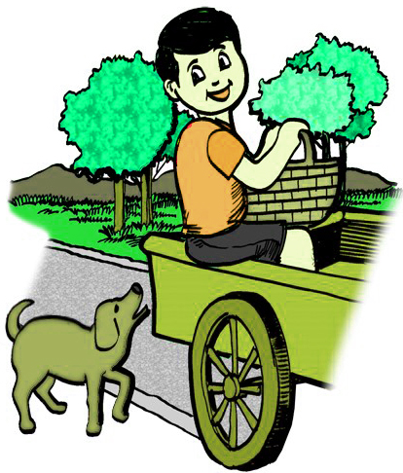

Sa kanilang hayupan, dinig ni Bentong ang tunog ng mga pato at mga inahing manok. “Kwak,kwak,kwak, klak,klak,klak.” Sila’y naguguton na, kaya naman agad pinakain ni Bentong ang mga ito!

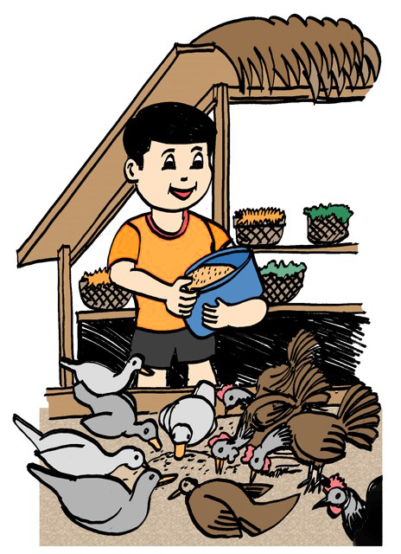

“Meeeee,” wika ng kambing sa kanyang kanan. Nais din niya ng pagkain, kaya’y binigyan niya ito ng mga damo upang may makain. “Mooooo,” malakas na sigaw ng baka. Nais din niya ng damo.

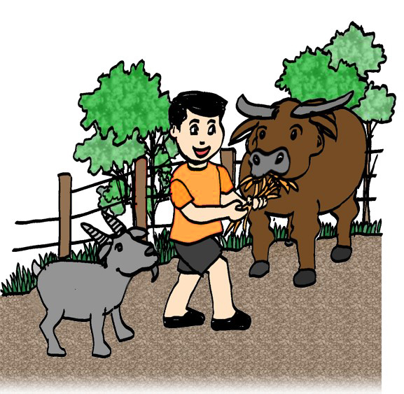

Sa bandang huli, siya ay tumungo sa lugar na kung saan may kalabaw. At binigyan din niya ito ng mga damong pagkain. “Ungaaaa.” “Naku, masaya din siya!” wika ni Bentong.

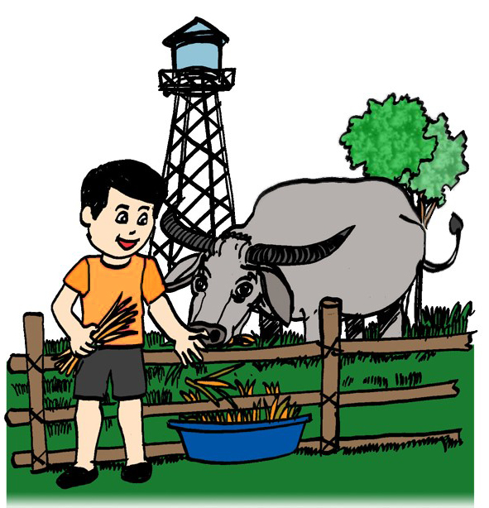

Sa kanyang paglalakad, napansin ni Bentong na may sumusunod sa kanya. “Meow, meow.” Ito ay pusa! At ito’y humihingi din ng pagkain. Kaya naman kumuha si Bentong ng isda mula sa basket at ipinkain sa pusa.

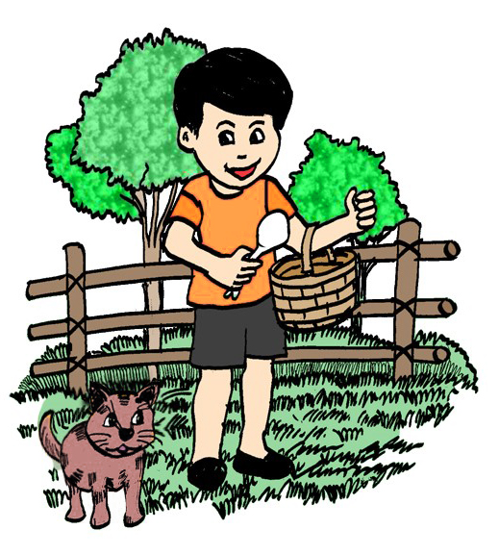

Tuwang-tuwa si Bentong habang pinapanood ang kanyang mga alaga na kumakain. “Kokak, kokak, kokak.” “Naku, at may isang palaka! Kagaya ni Bentong, masaya rin ito sa kanyang mga nakikita.”

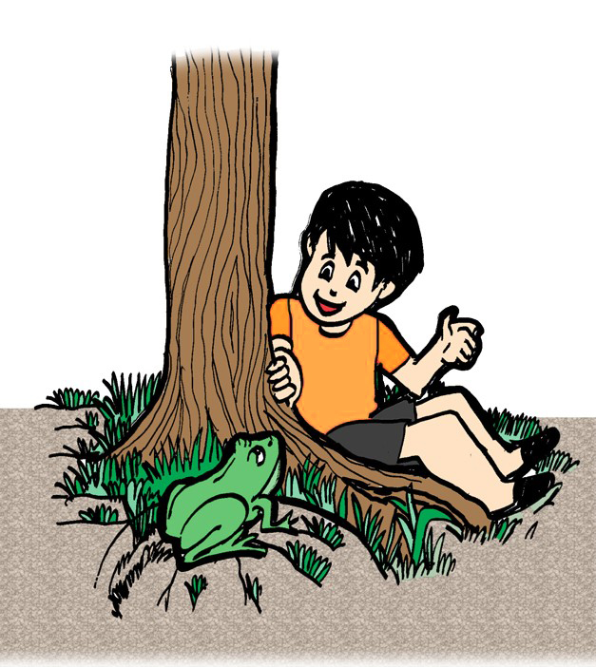

“Twit,twit,twit,” huni ng mga ibon sa may puno. Kinantahan nila si Bentong hanggang sa siya’y maidlip.
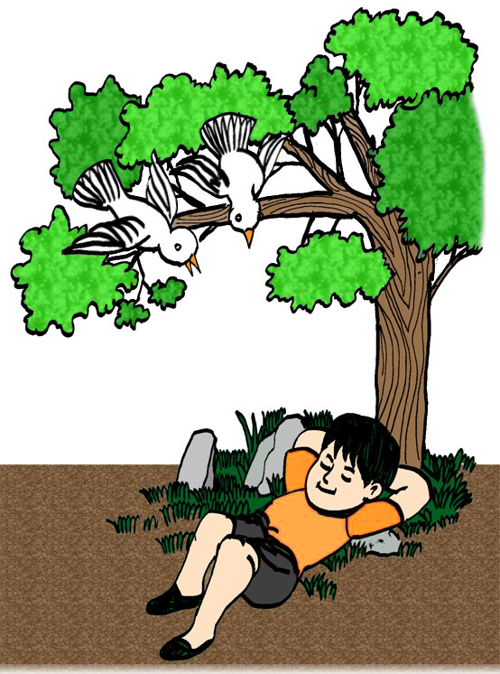

Isang kalabit mula sa kanyang kaibigang aso ang gumising kay Bentong. Oras na upang umuwi!

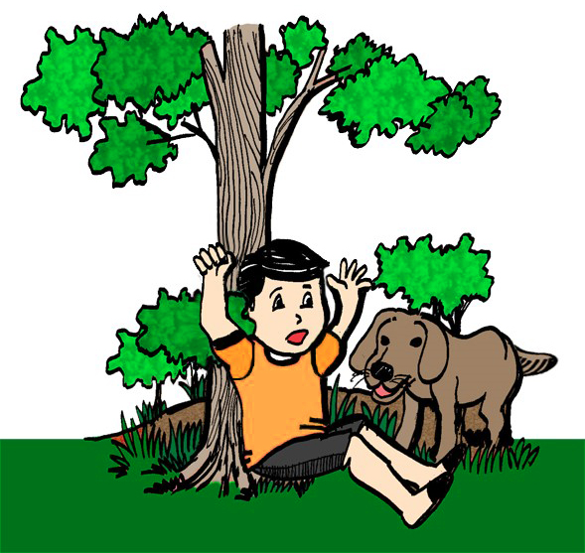
Sa Hayupan
Ngayon ay araw ng Sabado! Maagang gumising si Bentong. Pupunta ang kanyang tatay at nanay sa kanilang hayupan. Nais sumama ni Bentong sa kanila upang makita ang mga magagandang bagay doon.
Buhat-buhat niya ang basket na punung-puno ng pagkain. Ang kaniyang kaibigang aso ay sumama rin. “Aw, aw,aw.” “Masaya siya!” wika ni Bentong.
Sa kanilang hayupan, dinig ni Bentong ang tunog ng mga pato at mga inahing manok. “Kwak,kwak,kwak, klak,klak,klak.” Sila’y naguguton na kaya naman agad pinakain ni Bentong ang mga ito!
“Meeeee,” wika ng kambing sa kanyang kanan. Nais din niya ng pagkain, kaya’y binigyan niya ito ng mga damo upang may makain. “Mooooo,” malakas na sigaw ng baka. Nais din niya ng damo.
Sa bandang huli, siya ay tumungo sa lugar na kung saan may kalabaw. At binigyan din niya ito ng mga damong pagkain. “Ungaaaa.” “Naku, masaya din siya!” wika ni Bentong.
Sa kanyang paglalakad, napansin ni Bentong na may sumusunod sa kanya. “Meow, meow.” Ito ay pusa! At ito’y humihingi din ng pagkain. Kaya naman kumuha si Bentong ng isda mula sa basket at ipinkain sa pusa.
Tuwang-tuwa si Bentong habang pinapanood ang kanyang mga alaga na kumakain. “Kokak, kokak, kokak.” “Naku, at may isang palaka! Kagaya ni Bentong, masaya rin ito sa kanyang mga nakikita.”
“Twit,twit,twit,” huni ng mga ibon sa may puno. Kinantahan nila si Bentong hanggang sa siya’y maidlip.
Isang kalabit mula sa kanyang kaibigang aso ang gumising kay Bentong. Oras na upang umuwi!

